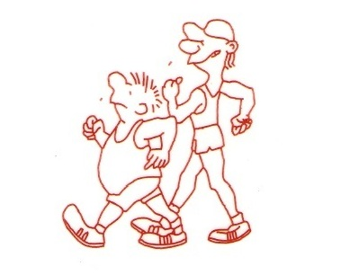
SPORTINIO ĖJIMO VARŽYBOS „KĖDAINIŲ PAVASARIS 2016“,
SKIRTOS LIETUVOS VALSTYBĖS NEPRIKLAUSOMYBĖS
ATKŪRIMUI PAMINĖTI

Tikslas ir uždaviniai:
- Populiarinti sportinį ėjimą Lietuvoje tarp mokinių.
- Skatinti sveiką gyvenimo būdą, masinti sveikatinimą.
- Propaguoti sportinį ėjimą bendrojo lavinimo mokyklose ir sporto mokymo įstaigose.

Vieta ir laikas:
Varžybos vykdomos 2016 metų vasario 26 dieną. Startas 12⁰⁰ val. Kėdainių sporto centro manieže. Adresas: Parko g. 4, Vilainių sen., Kėdainiai.

Varžybų organizatoriai:
Varžybas vykdo Kėdainių sporto centras, Lietuvos sportinio ėjimo asociacija ir Krakių sporto klubas.

Varžybų dalyviai:
2001 – 2002 m. gimimo mergaitės ir berniukai;
2003 – 2004 m. gimimo mergaitės ir berniukai;
2005 m. gimimo ir jaunesnės(i) mergaitės ir berniukai.

Programa:
12⁰⁰ val. 1 mylia sp. ėjimas 2001 – 2002 m. gimimo mergaitės;
12¹⁵ val. 1 mylia sp. ėjimas 2001 – 2002 m. gimimo berniukai;
13³⁰ val. 1 km. sp. ėjimas 2003 – 2004 m. gimimo mergaitės;
13⁴⁰ val. 1 km. sp. ėjimas 2003 – 2004 m. gimimo berniukai;
13⁵⁰ val. 1 km. sp. ėjimas 2005 m. gimimo ir jaunesnės mergaitės;
14⁰⁰ val. 1 km. sp. ėjimas 2005 m. gimimo ir jaunesni berniukai;
14¹⁵ val. nugalėtojų ir prizininkų apdovanojimas. Varžybų uždarymas.

Apdovanojimai:
Visų amžiaus grupių nugalėtojai ir prizininkai apdovanojami taurėmis ir medaliais.

Priėmimo sąlygos:
Visos išlaidos atvykstančių organizacijų sąskaita.
Išankstinė registracija iki vasario 25 dienos el.p. – sportkrakes@yahoo.com

Informacija tel. 861477046

